「照片會說話」校外心得比賽

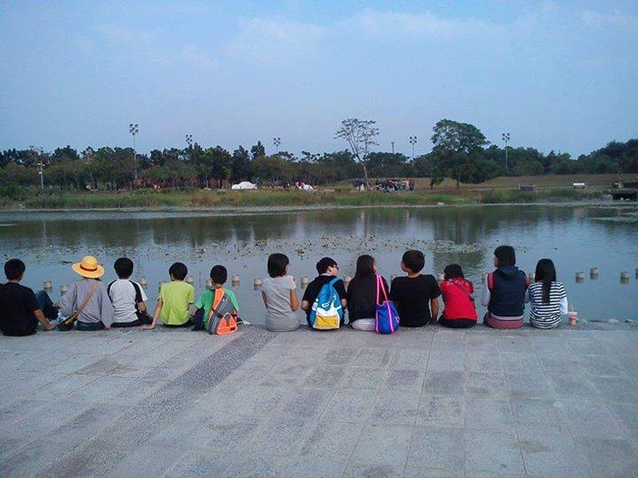 | 這是六堆客家文化園區,你們看,這是我們班,我也有入境喔^.^

這在原住民文化園區,開心的我們面相相機說YA!!我旁邊的那個人在我頭上比中指,太愛玩了~~  我們是永遠的701 | 